

PROPOSAL PENGAJUAN TUGAS AKHIR

# **REALISASI SISTEM INFORMASI DAN PEMANTAUAN POSISI ASET BERGERAK MENGGUNAKAN GPS TRACKER NEO6MV2 DAN MODUL GSM BERBASIS APLIKASI ANDROID**

BIDANG KEGIATAN :

**PROPOSAL TUGAS AKHIR  
PROGRAM STUDI DIII-TEKNIK TELEKOMUNIKASI**

Diusulkan Oleh :

Rahmi Anita Sulaeman;161331025; 2016

**POLITEKNIK NEGERI BANDUNG**

**BANDUNG**

**2019**

# **PENGESAHAN PROPOSAL PENGAJUAN TUGAS AKHIR**

|  |  |  |
| --- | --- | --- |
| 1. Judul Kegiatan | : | Realisasi Sistem Informasi dan Pemantauan Posisi Aset Bergerak Menggunakan GPS Tracker Neo6mv2 dan Modul GSM Berbasis Aplikasi Android |
| 2. Bidang Kegiatan | : | Proposal Tugas Akhir Program Studi DIII-Teknik Telekomunikasi |
| 3. Pelaksana Kegiatan |  |  |
| a. Nama Lengkap | : | Rahmi Anita Sulaeman |
| b. NIM | : | 161331025 |
| c. Jurusan | : | Teknik Elektro |
| d. Politeknik | : | Politeknik Negeri Bandung |
| e. Alamat Rumah dan No. HP | : | Kp.Cinta RT/RW 02/01, Ds. Cintamanik, Kec. Karangtengah, Kab Garut, 085559285466 |
| f. Email | : | [rahmianitasulaeman@gmail.com](mailto:rahmianitasulaeman@gmail.com) |
| 4. Dosen Pengampu |  |  |
| a. Nama Lengkap dan Gelar | : | T.B Utomo, ST., MT. |
| b. NIDN | : | 0004086104 |
| c. Alamat Rumah dan No. HP | : | Komplek Taman Mutiara Blok D2 N0. 34 Cimahi/  08122384767 |
| 5. Biaya Kegiatan Total | : | Rp. 2.250.000 |
| 6. Jangka Waktu Pelaksanaan | : | 5 Bulan |

Bandung, 01 Februari 2019

Dosen Pembimbing, Pengusul,

(T.B Utomo, ST., MT.) (Rahmi Anita Sulaeman)

NIDN. 0004086104 NIM. 161331025

# **DAFTAR ISI**

**HALAMAN SAMPUL i**

**HALAMAN PENGESAHAN ii**

**DAFTAR ISI iii**

**BAB I PENDAHULUAN 1**

1.1 Latar Belakang 1

1.2 Rumusan Masalah 2

1.3 Tujuan 2

1.4 Luaran 2

1.5 Kegunaan 2

**BAB II TINJAUAN PUSTAKA 3**

**BAB III METODE PELAKSANAAN 3**

3.1 Perancangan 4

3.2 Realisasi 4

3.3 Pengujian 4

3.4 Analisis 5

3.5 Evaluasi 5

**BAB IV BIAYA DAN JADWAL KEGIATAN 6**

4.1 Anggaran Biaya 6

4.2 Jadwal Kegiatan 6

**DAFTAR PUSTAKA** 7

**LAMPIRAN** 8

**Lampiran 1.** Biodata Pengusul dan Dosen Pembimbing 8

**Lampiran 2**. Justifikasi Anggaran Kegiatan 10

**Lampiran 3.** Surat Pernyataan Pengusul 12

**Lampiran 4.** Gambaran Teknologi yang Akan Diterapkembangkan 13

# **BAB I PENDAHULUAN**

## **Latar Belakang**

Dalam perkembangan teknologi di bidang elektronika dan komunikasi sekarang ini penggunaan alat bantu sangat penting dalam membantu segala aktivitas yang dilakukan oleh manusia secara efisien dan otomatis. Di era industri saat ini, memonitoring jarak jauh (*remote*) tidak lepas dari sistem berbasis komputer dan sistem terkontrol.

Aset merupakan sesuatu yang memiliki nilai tukar, contoh aset bergerak seperti : mobil, motor, mobil dan motor rental. Contoh aset tersebut merupakan suatu barang milik pribadi atau milik perusahaaan penyedia jasa persewaan. Penggunaan aset tersebut dilakukan dalam jangka waktu mulai dari beberapa jam sampai beberapa hari. Namun, pemilik aset bergerak sendiri sering kali dipusingkan dengan masalah. Diantaranya, “Pengelolaan data lokasi kendaraan, keamanan, serta disiplin pengemudi dalam menjaga aset dari tindak kejahatan pencurian kendaraan. Seperti misalnya, pengelolaan data sebuah usaha rental mobil masih dilakukan secara manual” (Efelin, Ahmad, Arif, 2012, para.2).

Berdasarkan permasalahan diatas, penulis ingin menerapkan sebuah teknologi untuk memantau pengolahan data lokasi kendaraan, keamanan dan kondisi aset bergerak. Hal ini merupakan suatu tindakan antisipasi dan mencegah meningkatnya pencurian yang tidak dapat di prediksi. “Pendekatan *Location Base Service* (LBS) untuk mendeteksi posisi geografis sebuah objek. Dalam pembuatan sistem, alat difungsikan sebagai *Global Positioning System* (GPS) dan dipasang pada kendaraan untuk meminta koordinat dari objek yang dipantau saat ini digunakan fungsi *location listener*” (Nupiah, 2012).

Dari latar belakang permasalahan diatas, diambilah sebuah judul yang berlandaskan teknologi terbarukan, yaitu Realisasi Sistem Informasi dan Pemantauan Aset bergerak Menggunakan GPS Tracker dan Modul GSM Berbasis Aplikasi Android. “Sistem tersebut merupakan *Assets Tracking* yang digunakan untuk membantu pemilik mobil rental dalam melakukan pemantauan lokasi dan pergerakan kendaraan” (Ferrianto, Richard, Rosalia, 2017). “Pengelolaan data lokasi berdasrkan modul GPS yang terhubng dengan mikrokontroler” (Petrus & Ady, 2017).

## **Rumusan Masalah**

Berdasarkan latar belakang masalah yang ada dan fokus pekerjaan, maka dapat dikemukakan permasalahan pokok yang direalisasikan adalah :

1. Bagaimana merancang dan merealisasikan sistem pemantauan aset bergerak?
2. Bagaimana cara membuat sistem informasi yang mampu menampilkan lokasi tempat aset bergerak berada?
3. Bagaimana cara membuat sistem komunikasi yang digunakan untuk mengirimkan data lokasi tempat aset bergerak berada?

## **Tujuan**

Tujuan dari tugas akhir ini adalah :

1. Merancang dan merealisasikan sistem pemantauan aset bergerak.
2. Menampilkan sistem informasi yang mampu menampilkan lokasi tempat aset bergerak berada?

## **Luaran**

Luaran yang diharapkan dari pembuatan proposal ini adalah suatu sistem pemantauan posisi aset bergerak yang dapat memberikan informasi lokasi tempat aset bergerak dan sekitarnya secara otomatis dan efisien yang terintegrasi ke Google Maps.

## **Kegunaan**

Alat ini membantu seseorang dalam memantau keberadaan aset bergeraknya tanpa harus melihat kondisi secara langsung.

# **BAB II TINJAUAN PUSTAKA**

Proyek ini diusulkan dengan merujuk kepada beberapa referensi alat/proyek yang sudah dibuat sebelumnya yang memiliki kemiripan dalam sistem, kegunaan, maupun media transmisinya. Hal ini bertujuan agar adanya perbaikan, pengembangan, dan potensi penemuan baru dari sistem yang akan dibuat sehingga menjadi lebih baik ke depannya.

Muhammad Hisyam Nuri (2014) menjelaskan dalam studi kasus skripsi yang berjudul “Sistem Informasi Manajemen Rental Mobil Berbasis WEB”. Dalam penelitiannya sistem informasi manajemen rental mobil di implemmentasikan dengan menggunakan bahasa pemrograman PHP *framework codeigniter* dan *database* MySQL.

Annisa Rahmawati, dkk (2015) menjelaskan dalam penelitian yang berjudul “Pembuatan Sistem Informasi Rental Mobil dengan Menggunakan Java dan MySQL”. Dalam penelitiannya sistem yang dibangun merupakan aplikasi berbasis desktop yang dapat dijalankan langsung pada komputer dengan sistem operasi *windows* 7 dengan menggunkan basis data MySQL sebagai media penyimpanan datanya.

Berdsarkan dari referensi kedua proyek di atas, pengembangan baru yang akan penulis rancang dalam pembuatan database menggunakan *firebase*.

Ahmad Roihan, dkk (2016) menjelaskan dalam penelitian yang berjudul “Monitoring Location Tracker Untuk Kendaraan Berbasis Raspbery Pi”. Dalam penelitiannya mengimplementasikan *Internet* *of Things*, dapat dilakukan dengan membuat rangkaian alat menggunakan Raspberry Pi. Dalam konteks pengontrolan alat, dapat digunakan untuk mengendalikan sensor-sensor dari jarak jauh selama terhubung dengan internet.

Ferrianzo Gozali, dkk (2017) menjelaskan dalam penelitian yang berjudul “Sistem Pemantauan Dan Perekaman Gerak Kendaraan Secara Nirkabel Dengan Menggunakan Raspbery Pi”. Dalam penelitiannya, pada saat cuaca mendung hasil koordinat dari GPS mengalami deviasi dan penurunan akurasi.

Berdasarkan dari referensi kedua proyek di atas, pengembangan baru yang akan penulis rancang dalam pembuatan sistem pemantauan GPS Tracker Neo6mv2 dan modul GSM dengan mikrokontroler NodeMCU V3 di lengkapai baterai cadangan.

# **BAB III METODE PELAKSANAAN**

## **3.1 Perancangan**

Dalam proses perancangan yang pertama dikerjakan adalah melakukan instalasi dan modul GPS dan GSM dengan NodeMCU hingga berfungsi. Setelah modul GPS dan GSM berfungsi, akan dilakukan konfigurasi lokasi sehingga didapat variabel lokasi yang dibutuhkan. Setelah lokasi telah bisa di pantau maka akan muncul notifikasi SMS yang akan di simpan pada server.

Setelah proses pengiriman data ke server berhasil, basis data untuk program ini akan dirancang dan kemudian dibuat. Selanjutnya akan dilakukan pengujian apakah informasi yang masuk ke basis data telah mewakili informasi yang seharusnya sehingga informasi dapat digunakan untuk perancangan aplikasi android.

Pembuatan aplikasi android tersebut dapat menampilkan informasi data lokasi aset bergerak, tampilan lokasinya berbentuk peta digital. Ketika aset yang sedang di pantau bergerak, notifikasi gambar di peta menunjukkan warna hijau. Sedangkan, ketika aset berhenti notifikasi gambar di peta menunjukkan warna merah.

Aplikasi tersebut dapat memberikan notifikasi kepada pemilik aset tersebut mengenai keadaan sekitarnya. Sehingga, diharapkan hal tersebut meminimalisir kasus penipuan dan pencurian kendaraan.

## **3.2 Realisasi**

Setelah perangkat melewati proses perencanaan seperti yang telah dijelaskan sebelumnya. Perangkat perlu pengujian pada tahap-tahap yang telah dijelaskan. Modul GPS mampu mendeteksi sinyal dan mengirimkan data lokasi aset bergerak dan memantau pergerakannya. Setelah rencana awal telah terealisasi, lakukan pengujian dan optimalisasi kecepatan proses pengiriman lokasi dan kekuatan sinyal modul GPS.

## **3.3 Pengujian**

Parameter yang akan diuji dari keseluruhan sistem yaitu :

1. Kekuatan Sinyal

Pengujian akan dilakukan dengan menyimpan nodeMCU dan modul GPS di dalam mobil. Kekuatan sinyal yang di kirimkan GPS harus dalam jarak yang optimal sehingga pengiriman data tidak terhambat.

1. Jarak kendaraan

Parameter yang akan diuji adalah jarak kendaraan yang dapat di pantau yang dapat terlihat dalam tampilan peta.

1. Durasi Pengiriman Data Lokasi

Pengujian akan dilakukan pada saat mobil rental bergerak.

1. Efektivitas Aplikasi Android

Aplikasi android akan diuji dengan cara mensimulasikan satu persatu fungsi aplikasi tersebut.

## **3.4 Analisis**

Pada tahap ini akan dianalisa kinerja dari sistem pendeteksi dan sistem pengiriman data lokasi mobil rental. Dari data data yang didapat, akan dilakukan optimalisas terhadap keseluruhan sistem.

## **3.5 Evaluasi**

Tahap evaluasi dilaksanakan setelah sistem dapat diterapkan dalam pemantauan mobil rental. Pada tahap ini akan dinilai sistem kerja dari alat, baik dari segi kestabilan alat, pengaruhnya terhadap kondisi tempat dan cuaca. Apabila hasil yang didapat tidak sesuai dengan harapan maka akan dilakukan kembali tahap perancangan, pembuatan, dan pengujian alat.

# **BAB IV BIAYA DAN JADWAL KEGIATAN**

## **4.1 Anggaran Biaya**

|  |  |  |
| --- | --- | --- |
| **No.** | **Jenis Pengeluaran** | **Biaya (Rp.)** |
| 1 | Peralatan Penunjang | 915.000 |
| 2 | Bahan Habis Pakai | 770.000 |
| 3 | Perjalanan | 300.000 |
| 4 | Lain-lain | 165.000 |
| Jumlah | | 2.150.000 |

## **4.2 Jadwal Kegiatan**

|  |  |  |  |  |  |  |  |  |  |  |  |  |  |  |  |  |  |  |  |  |  |
| --- | --- | --- | --- | --- | --- | --- | --- | --- | --- | --- | --- | --- | --- | --- | --- | --- | --- | --- | --- | --- | --- |
| **No.** | **Kegiatan** | **Bulan Ke-** | | | | | | | | | | | | | | | | | | | |
| **1** | | | | **2** | | | | **3** | | | | **4** | | | | **5** | | | |
| 1 | Study Literatur |  |  |  |  |  |  |  |  |  |  |  |  |  |  |  |  |  |  |  |  |
| 2 | Pembuatan Proposal dan Perancangan |  |  |  |  |  |  |  |  |  |  |  |  |  |  |  |  |  |  |  |  |
| 3 | Pembelian Komponen dan Modul |  |  |  |  |  |  |  |  |  |  |  |  |  |  |  |  |  |  |  |  |
| 4 | Pembuatan *hardware* |  |  |  |  |  |  |  |  |  |  |  |  |  |  |  |  |  |  |  |  |
| 5 | Pembuatan *Software* Penulisan Laporan Progres |  |  |  |  |  |  |  |  |  |  |  |  |  |  |  |  |  |  |  |  |
| 6 | Pembuatan Casing Alat dan Pengujian Sistem Keseluruhan |  |  |  |  |  |  |  |  |  |  |  |  |  |  |  |  |  |  |  |  |
| 7 | Analisis dan Evaluasi |  |  |  |  |  |  |  |  |  |  |  |  |  |  |  |  |  |  |  |  |
| 8 | Pembuatan Laporan Akhir |  |  |  |  |  |  |  |  |  |  |  |  |  |  |  |  |  |  |  |  |

# **DAFTAR PUSTAKA**

Ahmad Roihan, M. S. B. P. A. R., 2017. *Monitoring Location Tracker Untuk Kendaraan Berbasis Raspberry Pi,* Tangerang: STMIK Raharja Tangerang.

Annisa Rahmawati, R. K. L. I. P. W., 2015. *Pembuatan Sistem Informasi Rental Mobil dengan Menggunakan Java dan MySQL,* Semarang: Teknik Sisem Komputer, Universitas Diponegoro.

Efelin Egana Putri, A. S. A. A. B., 2012. *Sistem Informasi Rental Mobil Berbasis Web Menggunakan GPS Tracking ,* Surabaya: D3 Teknik Informatika, Politeknik Elektronika Negeri Surabaya.

Ferrianto Gozali, R. I. R. H. S., 2017. *Sistem Pemantauan Gerak Kendaraan Secara Nirkabel Dengan Menggunakan Raspberry Pi,* Jakarta: Teknik Elektro, Universitas Trisakti.

Hartatik, N., 2012. *Aplikasi Pelacakan Mobil Pada Sistem Informasi Persewaan Mobil,* Surabaya: PENS-ITS.

Nuri, M. H., 2014. *Sistem Informasi Manajemen Rental Mobil Berbasis WEB,* Yogyakarta: Teknik Informatika, UIN Sunan Kalijaga.

Petrus Sokibi, A. W., 2017. *Implementasi Perangkat IOT (Internet Of Things) Sebagai Sistem Pemantau dan Pengendali Kendaraan,* Jakarta Selatan: Teknik Informasi, Universitas Budi Luhur.

# **LAMPIRAN**

## **Lampiran 1.** Biodata Pengusul dan Dosen Pembimbing

**Biodata Pelaksana Kegiatan**

1. **Identitas Diri**

|  |  |  |
| --- | --- | --- |
| 1 | Nama Lengkap | Rahmi Anita Sulaeman |
| 2 | Jenis Kelamin | Perempuan |
| 3 | Program Studi | D3 Teknik Telekomunikasi |
| 4 | NIM | 161331025 |
| 5 | Tempat dan Tanggal Lahir | Garut, 06 November 1997 |
| 6 | E-mail | rahmianitasulaeman@gmail.com |
| 7 | Nomor Telepon/HP | 085559285466 |

1. **Riwayat Pendidikan**

|  |  |  |  |
| --- | --- | --- | --- |
|  | **SD** | **SMP** | **SMA** |
| Nama Institusi | SDN Cintamanik 1 | SMP Islam As-Syarief | SMAN 6 Garut |
| Jurusan | - | - | IPA |
| Tahun Masuk-Lulus | 2005-2010 | 2010-2013 | 2013-2016 |

1. **Pemakalah Seminar Ilmiah (Oral Presentation)**

|  |  |  |  |
| --- | --- | --- | --- |
| No. | Nama Pertemuan/Seminar Ilmiah | Judul Artikel Ilmiah | Waktu dan Tempat |
| 1 | - | - | - |

1. **Penghargaan dalam 10 tahun terakhir (dari pemerintah, asosiasi atau institusi lainnya)**

|  |  |  |  |
| --- | --- | --- | --- |
| No. | Jenis Penghargaan | Institusi Pemberi Penghargaan | Tahun |
| 1 | - | - | - |

Semua data yang saya isikan dan tercantum dalam biodata ini adalah benar dan dapat dipertanggungjawabkan secara hukum. Apabila di kemudian hari ternyata dijumpai ketidaksesuaian dengan kenyataan, saya sanggup menerima sanksi.

Demikian biodata ini saya buat dengan sebenarnya untuk memenuhi salah satu persyaratan dalam pengajuan Proposal Tugas Akhir 2019.

Bandung, 01 Februari 2019

Pengusul,

(Rahmi Anita Sulaeman)

**Biodata Dosen Pembimbing**

1. **Identitas Diri**

|  |  |  |
| --- | --- | --- |
| 1 | Nama Lengkap | T.B Utomo, S.T., M.T. |
| 2 | Jenis Kelamin | Laki-laki |
| 3 | Program Studi | Teknik Telekomunikasi |
| 4 | NIDN | 0004086104 |
| 5 | Tempat dan Tanggal Lahir | Cilacap, 04 Agustus 1961 |
| 6 | E-mail | [tebeutomo@yahoo.com](mailto:tebeutomo@yahoo.com) |
| 7 | Nomor Telepon/HP | 08122384767 |

1. **Riwayat Pendidikan**

|  |  |  |  |
| --- | --- | --- | --- |
|  | **S1** | **S2** | **S3** |
| Nama Institusi | Institut Teknologi Nasional | Institut Teknologi Bandung | - |
| Jurusan | Teknik Elektro | Teknik Telekomunikasi Sistem Informasi | - |
| Tahun Masuk-Lulus | 1995-1999 | 1999-2002 | - |

1. **Pemakalah Seminar Ilmiah (Oral Presentation)**

|  |  |  |  |
| --- | --- | --- | --- |
| No. | Nama Pertemuan/Seminar Ilmiah | Judul Artikel Ilmiah | Waktu dan Tempat |
| 1 | - | - | - |

1. **Penghargaan dalam 10 tahun terakhir (dari pemerintah, asosiasi atau institusi lainnya)**

|  |  |  |  |
| --- | --- | --- | --- |
| No. | Jenis Penghargaan | Institusi Pemberi Penghargaan | Tahun |
| 1 | - | - | - |

Semua data yang saya isikan dan tercantum dalam biodata ini adalah benar dan dapat dipertanggungjawabkan secara hukum. Apabila di kemudian hari ternyata dijumpai ketidaksesuaian dengan kenyataan, saya sanggup menerima sanksi.

Demikian biodata ini saya buat dengan sebenarnya untuk memenuhi salah satu persyaratan dalam pengajuan Hibah PKM-Penerapan Teknologi.

Bandung, 01 Februari 2019

Dosen Pembimbing,

(T.B Utomo, S.T., M.T.)

## **Lampiran 2**. Justifikasi Anggaran Kegiatan

1. Peralatan penunjang

|  |  |  |  |
| --- | --- | --- | --- |
| Material | Volume | Harga  Satuan (Rp) | Jumlah Biaya (Rp) |
| Kuota Internet | 5 Bulan | 75.000 | 375.000 |
| Toolset | 1 Set | - | 500.000 |
| Baterai Lipo | 1 Buah | 40.000 | 40.000 |
| SUB TOTAL (Rp) | | | 915.000 |

1. Bahan Habis Pakai

|  |  |  |  |
| --- | --- | --- | --- |
| Material | Volume | Harga  Satuan (Rp) | Jumlah Biaya (Rp) |
| NodeMCU V3 | 1 Buah | 100.000 | 100.000 |
| Modul GPS Neo6mv2 | 1 Buah | 160.000 | 160.000 |
| Modul GSM 800L | 1 Buah | 120.000 | 120.000 |
| Modem Wifi Portable | 1 Buah | 250.000 | 250.000 |
| Kabel Male to Female | Secukupnya | - | 20.000 |
| Kabel Female to Female | Secukupnya | - | 20.000 |
| Kabel Male to Male | Secukupnya | - | 20.000 |
| Resitor, Capasitor dan Dioda | Secukupnya | - | 10.000 |
| Protoboard | 1 Buah | 20.000 | 20.000 |
| Casing Alat | 1 Buah | 50.000 | 50.000 |
| SUB TOTAL (Rp) | | | 770.000 |

1. Perjalanan

|  |  |
| --- | --- |
| Material | Jumlah Biaya (Rp) |
| Jasa Pengiriman Barang | 200.000 |
| Pengujian Alat | 100.000 |
| SUB TOTAL (Rp) | 300.000 |

1. Lain-lain

|  |  |  |  |
| --- | --- | --- | --- |
| Material | Volume | Harga  Satuan (Rp) | Jumlah Biaya (Rp) |
| Penjilidan dan Penulisan Laporan | - | - | 100.000 |
| CD | 3 | 5.000 | 15.000 |
| Kertas A4 | 1 Rim | 50.000 | 50.000 |
| SUB TOTAL (Rp) | | | 165.000 |
| **TOTAL (Rp)** | | |  |

## **Lampiran 3.** Surat Pernyataan Pengusul

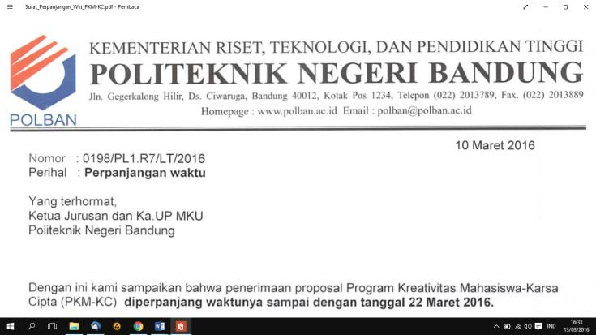

**SURAT PERNYATAAN PENGUSUL**

Yang bertanda tangan di bawah ini:

Nama : Rahmi Anita Sulaem an

NIM : 161331025

Program Studi : DIII-Teknik Telekomunikasi

Fakultas/Jurusan : Teknik Elektro

Dengan ini menyatakan bahwa Proposal Tugas Akhir saya dengan judul :

“REALISASI SISTEM INFORMASI DAN PEMANTAUAN POSISI ASET BERGERAK MENGGUNAKAN GPS TRACKER NEO6MV2 DAN MODUL GSM BERBASIS APLIKASI ANDROID”

yang diusulkan untuk tahun anggaran 2018-2019 **bersifat original dan belum pernah dibiayai oleh lembaga atau sumber dana lain.**

Bilamana di kemudian hari ditemukan ketidaksesuaian dengan pernyataan ini, maka saya bersedia dituntut dan diproses sesuai dengan ketentuan yang berlaku dan mengembalikan seluruh biaya penelitian yang sudah diterima ke kas negara.

Demikian pernyataan ini dibuat dengan sesungguhnya dan dengan sebenar-benarnya.

Bandung, 01 Januari 2019

Pengusul,

(Rahmi Anita Sulaeman)

NIM. 161331025

## **Lampiran 4.** Gambaran Teknologi yang Akan Diterapkembangkan

* 1. 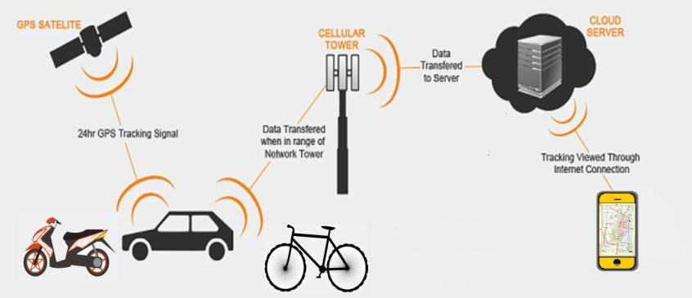Ilustrasi Sistem

Dari ilustrasi dapat di lihat, pemantauan lokasi aset bergerak dilakukan oleh satelit GPS dengan pengimplementasian modul GPS yang akan dikelola menggunakan mikrokontroler (NodeMCU V3) yang berfungsi untuk melakukan monitoring dengan mengirimkan kordinat terbaru dengan system penjadwalan yang datanya akan dikirim berupa SMS dan terintegrasi ke Google Maps sehingga dapat dilihat oleh penerima koordinat (pemilik aset bergerak).

Tersedianya aplikasi android dapat memudahkan pemilik untuk memantau lokasi keberadaan aset tersebut dengan melihat data posisi sebelumnya dan melihat data posisi saat ini. Selain itu, dapat melihat data informasi asetnya.

* 1. 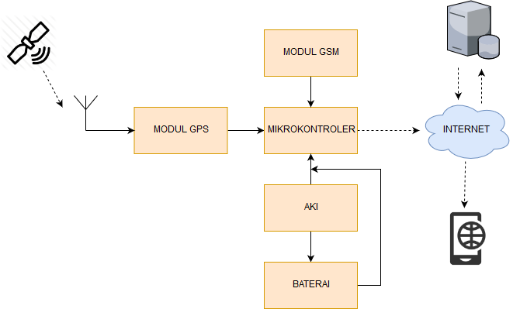Blok Diagram

Keterangan :

* Satelit berfungsi untuk mengirimkan data lokasi aset bergerak yang akan di pantau.
* Microcontroler (NodeMCU V3 + Wifi) berfungsi untuk kontrol feedback data lokasi aset bergerak yang terkoneksi dengan internet.
* Modul GPS Neo6mv2 berfungsi untuk menerima sinyal dan data lokasi dari satelit.
* Modem GSM 800L berfungsi sebagai penghubung server dan smartphone ke web server (interlokal area).
* Aki berfungsi sebagai catu daya sistem/alat,
* Baterai berfungsi sebagai cadagan catu daya sistem/alat.
* Software aplikasi android berfungsi sebagai peragkat lunak untuk memberikan informasi lokasi aset bergerak.
  1. 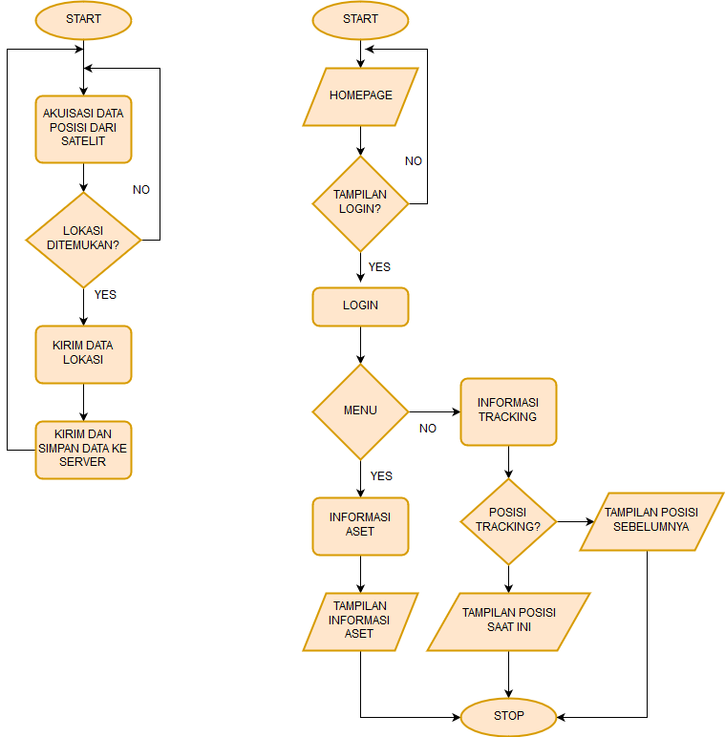Flowchart



(a)

(b)

Keterangan :

1. Flowchart sistem mikrokontroler
2. Flowchart sistem aplikasi android